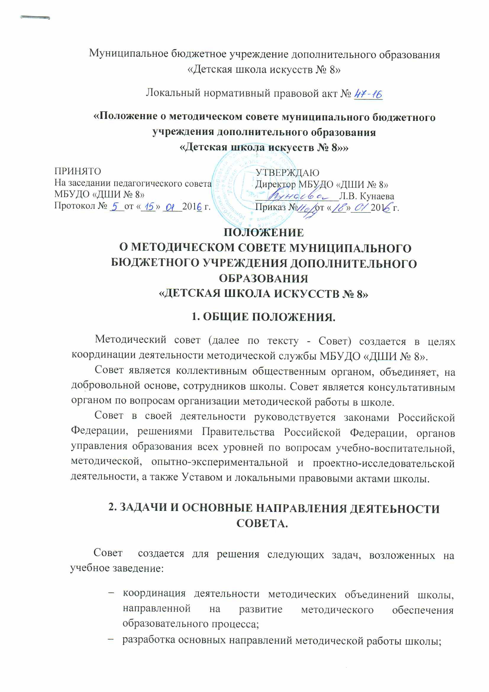
- формирование цели и задач методической службы школы;
- разработка мероприятий по обобщению и распространению педагогического опыта сотрудников школы;
- профессиональное становление молодых (начинающих) преподавателей;
- организация взаимодействия с другими учебными заведениями, с целью обмена опытом и передовыми технологиями в области образования;
- проведение на высоком профессиональном уровне учебно-воспитательной и методической работы по одной или нескольким родственным дисциплинам;
- повышение педагогической квалификации преподавателей.
3. ОСНОВНЫЕ НАПРАВЛЕНИЯ ДЕЯТЕЛЬНОСТИ МЕТОДИЧЕСКОГО СОВЕТА.
Основными направлениями деятельности методических Советов являются:
- заседания методических объединений по вопросам методики обучения и воспитания обучающихся;
- обсуждение рукописей учебно-методических пособий, авторских учебных программ и дидактических материалов по предметам;
- участие в разработке вариативной части учебных планов, внесение изменений в требования к минимальному объему и содержанию учебных программ;
- открытые занятия и внеклассные мероприятия по предмету;
- лекции, доклады, сообщения и дискуссии по методике обучения и воспитания по вопросам общей педагогики и психологии;
- изучение и реализация в учебно-воспитательном процессе требований руководящих документов, передового педагогического опыта;
- взаимопосещения занятий;
- контроль за качеством проведения занятий;
- подготовка и обсуждение докладов по вопросам методики преподавания предметов, повышения квалификации и квалификационного разряда преподавателей.
4. ОРГАНИЗАЦИЯ РАБОТЫ СОВЕТА.
В состав методического Совета входят заведующие отделениями, директор. Состав Совета утверждается приказом директора школы.
Руководит Советом заместитель директора по методической работе, либо наиболее опытный преподаватель с высшей квалификационной категорией. Для обеспечения работы, Совет избирает секретаря.
Работа Совета осуществляется на основе годового плана. План составляется председателем методического Совета, рассматривается на заседании методического Совета, согласовывается с директором школы и утверждается на заседании педагогического Совета школы.
Периодичность заседаний Совета – 1 раз в четверть. О времени и месте проведения заседания председатель методического Совета (секретарь) обязан поставить в известность членов Совета. Рекомендации подписываются председателем методического Совета и секретарем. При рассмотрении вопросов, затрагивающих другие направления образовательной деятельности, на заседания необходимо приглашать соответствующих должностных лиц. По каждому из обсуждаемых на заседании вопросов, принимаются рекомендации, которые фиксируются в журнале протоколов.
5. ПРАВА МЕТОДИЧЕСКОГО СОВЕТА.
Методический Совет имеет право:
выдвигать предложения об улучшении учебного процесса в школе;
- ставить вопрос о публикации материалов о передовом педагогическом опыте, накопленном в методических объединениях;
- ставить вопрос перед администрацией школы о поощрении сотрудников, за активное участие в методической работе;
- рекомендовать преподавателям различные формы повышения квалификации.
6. КОНТРОЛЬ ДЕЯТЕЛЬНОСТИ МЕТОДИЧЕСКОГО СОВЕТА.
В своей деятельности Совет подотчетен педагогическому Совету школы. Контроль деятельности методического Совета осуществляется директором, в соответствии с планами методической работы и внутришкольного контроля.

